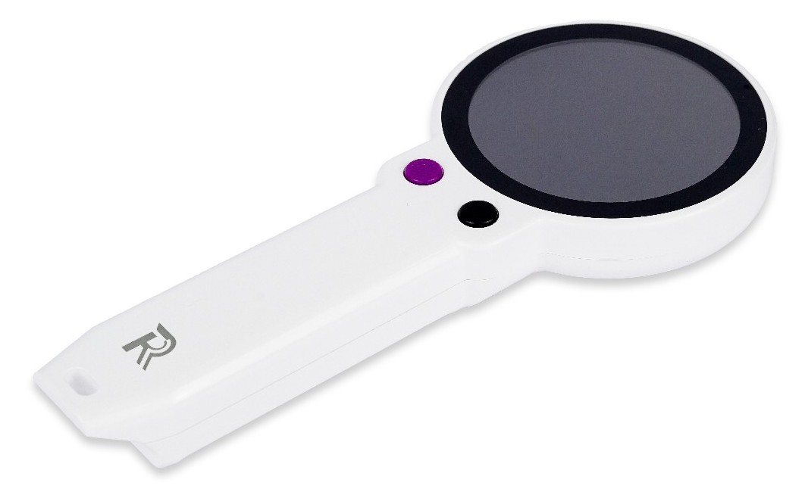
LOOKY MAG

Letar du efter ett handhållet förstoringsglas som förbättrar din syn utan att kompromissa med stil eller komfort? Leta inte längre än till LOOKY MAG, det senaste genombrottet inom förstoringsteknik. Denna innovativa produkt erbjuder förstoring från 1x till 8x, vilket gör den perfekt för ett brett spektrum av applikationer, från läsning till precisionsarbete.

Med en elegant och modern design är LOOKY MAG inte bara mycket funktionell utan också ett snyggt tillskott till din verktygslåda. Dess lätta konstruktion säkerställer att du kan använda den
bekvämt under längre perioder utan att bli trött. Dessutom ersätter den traditionella förstoringsglas och ger dig förbättrad skärpa, precision och fler förstoringsalternativ.

Varför välja LOOKY MAG?
Mångsidig förstoring: Från 1x till 8x, perfekt för olika uppgifter.
Kristallklar vision: Ljust kontrastljus för exceptionell skärpa i alla miljöer.
Lätt och ergonomisk: Utformad för långvarig användning utan obehag.
Modern och snygg: Ett elegant tillskott till alla miljöer, som kombinerar form och funktion.
Uppladdningsbart batteri: Internt batteri som kan laddas via USB, håller upp till 3 timmar på en enda laddning.
Hållbar och pålitlig: Tillverkad av högkvalitativa material för långvarig prestanda.
Ersätter traditionella förstoringsglas: Ger förbättrad skärpa, precision och fler förstoringsalternativ än traditionella handhållna förstoringsglas.

Huvudspecifikationer
- 3-tums ljusstark TFT-skärm
- 2 fotolägen, inverterat och 2 högkontrastlägen
- Förstoringsgrad 1x, 2x, 4x, 6x, 8x
- Fokusdjup på 5 cm
- Frysbildsfunktion
- Lämplig för vänster- och högerhänta
- Upp till 3 timmars användningstid
- Laddning via USB-C

Artnr | Benämning | Pris:
1-4535 | LOOKY MAG 2.8 | 2 800:-

